附件3

2023年重庆市渝东北片区中小学劳动课程
教学展示交流活动安排

一、活动时间及报到信息
1.活动时间
2023年4月4日（星期二）1天，8:30开始。
2.报到时间及地点
（1）需要住宿的老师请于4月3日下午14:00-18:00，到万州区太白宾馆（地址：万州区白岩路232号；联系电话：023-58500888）报到。
（2）不需要住宿的老师请于4月4日上午7:30-8:20，到万州二中（地址：万州区白岩路135号）报到。
二、活动地点
本次活动分2个阶段的2个地点开展：
第一阶段的地点：万州二中（地址：万州区白岩路135号）。
第二阶段的地点：万州区鸡公岭小学（地址：万州区白岩路122号）。
三、活动形式
现场交流研讨
四、参加对象
万州区、垫江县、梁平区、城口县、忠县、开州区、云阳县、奉节县、巫山县、巫溪县10个区县的教研机构分管领导1人，中小学劳动教育教研员1-2人，以上每个区县的中小学校分管校长代表5人，中小学劳动教育教师代表5人参加会议。
五、课堂观摩与课例解读
1.小学
重庆市万州区鸡公岭小学许可老师执教《劳动教育（实验）》三年级下册《制作风筝》
2.初中
万州二中李丹蕾老师执教《劳动教育（实验）》初二年级下册《绿色环保动巧思 口罩变身展新颜》
3.高中
万州二中尹琪瑛老师执教《劳动教育（实验）》高一年级下册《服务性劳动教育——再生纸艺术制作实践》
六、其他事宜
请参会人员于3月31日前扫以下二维码报名。
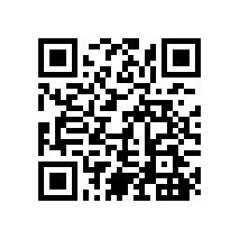

联系人：万州区教师进修学院，冯英（劳动教育教研员），13996571903。

